办事大厅绑定手机号流程
- 下载酒泉职业技术学院app操作文档：https://xxzx.jqzy.edu.cn/c/xxjsfwzx/ydxy
- 登入后绑定手机号码
3. 登录办事大厅，点击头像，修改密码
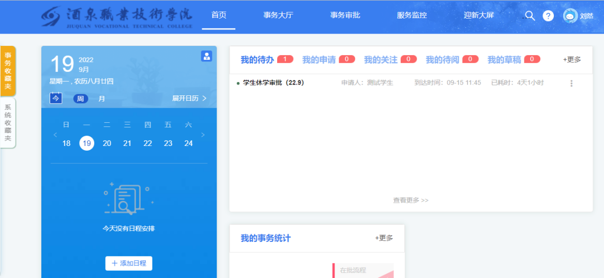
4 进入安全中心，点击个人信息
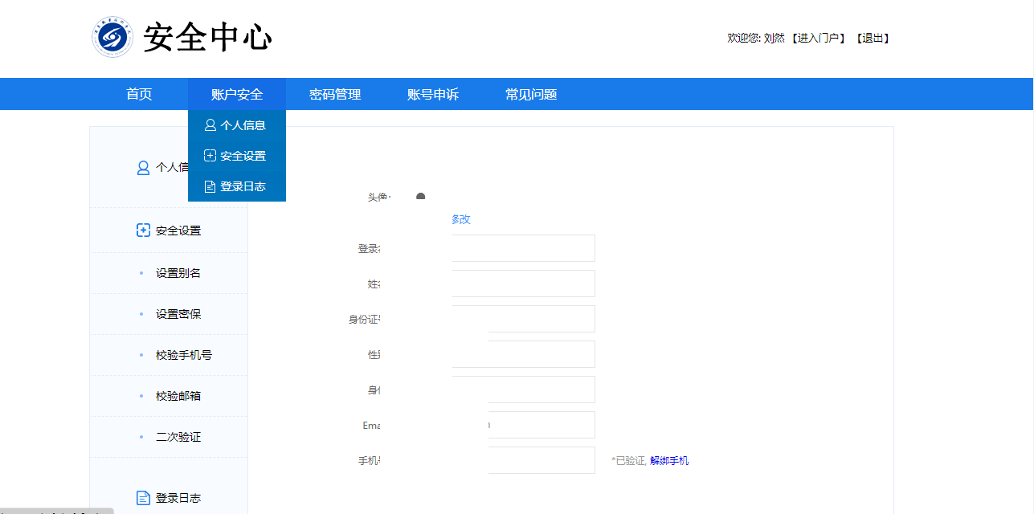
5 点击校验手机号，绑定手机号
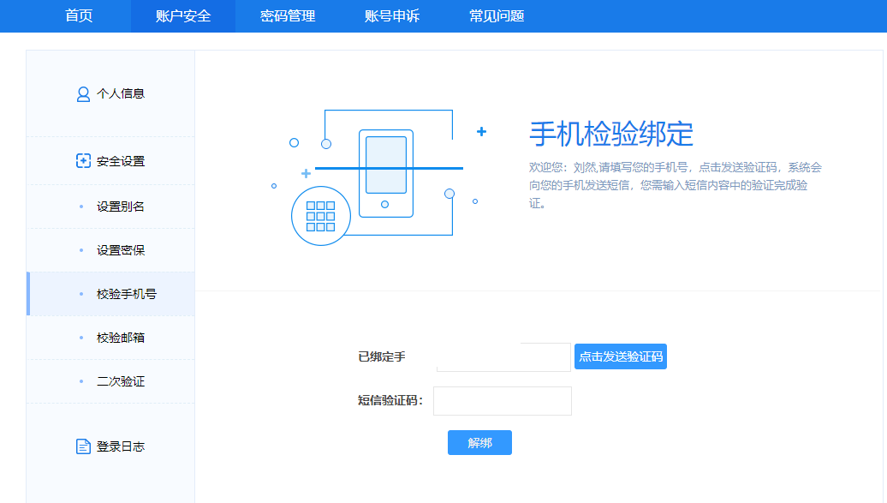
6 绑定手机号之后，可通过短信验证码登陆


